**Nguy cơ tiềm ẩn của việc sinh con muộn**

Phụ nữ tuổi cao sẽ gặp phải những tình trạng sức khỏe nhất định có thể gây ra các biến chứng trước và trong khi mang thai, bao gồm:

**Số lượng trứng suy giảm**

Nữ giới sẽ có một số lượng trứng nhất định, ở độ tuổi dậy thì sẽ có khoảng 400.000 trứng và mỗi lần rụng trứng sẽ giải phóng một trứng vào khoảng 14 ngày trước kỳ kinh nguyệt, do đó số lượng trứng sẽ giảm dần theo độ tuổi.

Vì vậy, khi phụ nữ có tuổi sẽ càng ngày càng ít trứng và chất lượng trứng cũng bị suy giảm, không dễ dàng để thụ tinh được với tinh trùng của nam giới khiến việc mang thai trở nên khó khăn và cần có sự can thiệp của phương pháp điều trị sinh sản.

**Bệnh tiểu đường thai kỳ**

Đây là tình trạng rối loạn khả năng dung nạp đường huyết dẫn đến lượng đường huyết tăng cao quá mức quy định trong thời gian mang thai. [Tiểu đường thai kỳ](https://hongngochospital.vn/cac-buoc-xet-nghiem-tieu-duong-thai-ky/) có thể gây ra nhiều vấn đề cho cả mẹ và bé như:

* Chuyển dạ sớm hoặc gặp các vấn đề trước sinh
* Tỷ lệ sinh non trước tuần 37 của thai kỳ cao hơn
* Nguy cơ bị tiền sản giật
* Trẻ sơ sinh bị hạ đường huyết hoặc vàng da, vàng mắt sau khi sinh
* Mẹ có nguy cơ mắc tiểu đường loại 2 trong tương lai

**Huyết áp cao (tăng huyết áp)**

Huyết áp cao là khi lực máu đập vào thành mạch máu quá cao, chỉ số huyết áp lớn hơn hoặc bằng 130/80mm Hg.

Phụ nữ bị [huyết áp cao trong thai kỳ](https://hongngochospital.vn/nhung-dieu-can-biet-ve-cao-huyet-ap-thai-ky/) sẽ kéo theo nhiều nguy cơ tiềm ẩn bao gồm:

* Lưu lượng máu đến nhau thai bị giảm: tình trạng này dẫn đến khả năng cung cấp oxy, chất dinh dưỡng cho thai nhi cũng giảm theo khiến bé chậm tăng trưởng và nhẹ cân khi chào đời
* Nhau bong non: tình trạng nhau thai tách sớm ra khỏi tử cung của người phụ nữ, dẫn đến thai nhi bị ngạt thở do thiếu oxy và thai phụ bị chảy máu.
* Nguy cơ sinh non
* Người mẹ dễ bị nguy cơ bệnh tim mạch trong tương lai
* Hội chứng HELLP liên quan đến hiện tượng tan máu, men gan cao và số lượng tiểu cầu thấp.

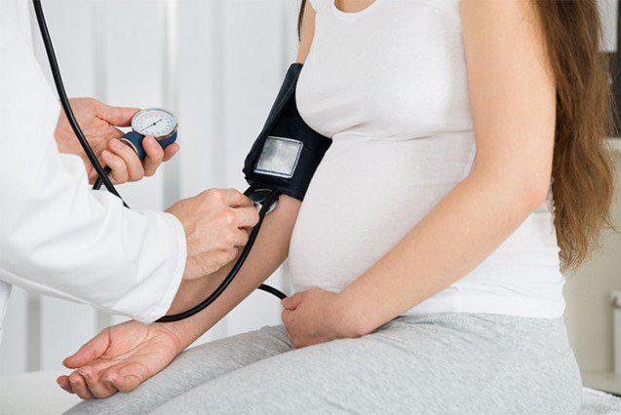

*Nguy cơ bị huyết áp cao trong thai kỳ cao hơn ở những mẹ bầu mang thai muộn*

**Tiền sản giật**

Tình trạng này có thể xảy ra sau tuần thứ 20 của thai kỳ hoặc ngay sau khi mang thai. Đó là khi một phụ nữ mang thai bị huyết áp cao và có dấu hiệu tổn thương gan, thận, chảy máu, thậm chí thai bị suy thai, thai nhi chết trong tử cung. Mang thai sau 40 tuổi sẽ có nguy cơ tiền sản giật cao hơn so với phụ nữ trong độ tuổi sinh đẻ.

[Tiền sản giật](https://hongngochospital.vn/tien-san-giat-trong-nhung-thang-cuoi-cua-thai-ky/) sẽ dẫn đến nhiều biến chứng nguy hiểm cho cả mẹ và thai nhi, cụ thể:

* Đối với mẹ, tăng nguy cơ nhau bong non, mắc bệnh lý về tim mạch, suy giảm chức năng gan, rối loạn đông máu, hội chứng HELLP, suy thận cấp, phù phổi cấp và suy tim cấp, nghiêm trọng nhất là gây tử vong cho thai phụ.
* Đối với thai nhi, tiền sản giật khiến bé bị sinh non, suy dinh dưỡng hoặc thai nhi chết lưu ngay từ trong bụng mẹ.

**Sinh non**

Đây là khi em bé của bạn chào đời quá sớm, trước tuần thứ 37 của thai kỳ . Trẻ [sinh non](https://hongngochospital.vn/nguyen-nhan-va-dau-hieu-sinh-non/) có nhiều vấn đề về sức khỏe hơn so với những em bé sinh ra đúng giờ, kéo theo hàng loạt các biến chứng như:

* Trẻ bị suy hô hấp, loạn sản phế quản phổi do hệ hô hấp chưa trưởng thành
* Còn ống động mạch (PDA) và huyết áp thấp
* Nguy cơ cao chảy máu não (xuất huyết não), nếu chảy nhiều sẽ gây ra chấn thương não vĩnh viễn
* Trẻ bị mất nhiệt cơ thể nhanh chóng do thiếu chất béo sẽ dẫn đến các vấn đề về hô hấp và lượng đường trong máu thấp.
* Hệ tiêu hóa ở trẻ sinh non chưa đầy đủ dẫn đến biến chứng viêm ruột hoạt tử (NEC)
* Thiếu máu và vàng da sơ sinh
* Gặp vấn đề trong trao đổi chất
* Hệ thống miễn dịch kém phát triển khiến trẻ dễ bị nhiễm trùng cao hơn
* Về lâu dài trẻ sẽ bị các biến chứng khác như bại não, trí tuệ kém, vấn đề ở các giác quan, sự phát triển hành vi và tâm lý…

**Nhẹ cân**

Nguy cơ làm tăng tỷ lệ trẻ sinh ra nhẹ cân bao gồm việc mang đa thai (sinh đôi, sinh ba trở lên), độ tuổi người mẹ. Phụ nữ lớn tuổi có nhiều khả năng sinh con nhẹ cân hơn phụ nữ trẻ

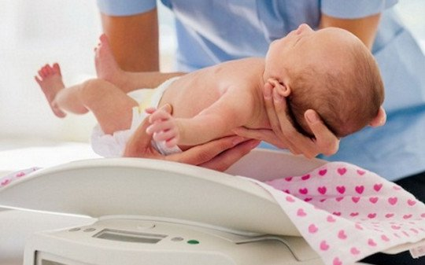

*Phụ nữ tuổi cao mang thai sẽ dẫn đến tình trạng trẻ sơ sinh nhẹ cân*

**Dị tật bẩm sinh**

Dị tật bẩm sinh là tình trạng khiếm khuyết di truyền hoặc thể chất ở thai nhi ảnh hưởng đến việc mang thai, sinh nở và trẻ sau sinh.

[Dị tật bẩm sinh](https://hongngochospital.vn/sieu-am-thai-o-tuan-bao-nhieu-thi-phat-hien-di-tat-thai/) thay đổi hình dạng hoặc chức năng của một hoặc nhiều bộ phận của cơ thể, đồng thời gây ra các vấn đề về sức khỏe tổng thể, cách cơ thể phát triển hoặc cách cơ thể hoạt động. Phụ nữ lớn tuổi có nhiều khả năng sinh con bị dị tật hơn phụ nữ trẻ tuổi.

Có thể phân loại các dạng dị tật bẩm sinh theo cấu trúc chức năng và sự phát triển của trẻ nhỏ.

* Theo cấu trúc, chức năng: khuyết tật tim, sứt môi hoặc vòm miệng, tật nứt đốt sống, chân khoèo..
* Theo sự phát triển: khuyết tật về trí thông minh, trao đổi chất, các vấn đề về cảm giác, hệ thần kinh như bệnh Down, bệnh hồng cầu hình liềm, xơ nang.

**Sinh mổ**

Tuổi của thai phụ cao rất có thể sẽ gặp khó khăn khi sinh thường, thai phụ cần cân nhắc cẩn thận và thảo luận với bác sĩ phụ trách phẫu thuật để tránh rủi ro và biến chứng không mong muốn.

**Sảy thai, thai chết lưu**

Sảy thai là tình trạng thai bị mất trước tuần 20 của thai kỳ, sau tuần 20 được gọi là thai chết lưu. Phụ nữ ở độ tuổi 35 – 45 tuổi sẽ có nguy cơ sảy thai từ 20 – 35%.

**Xét nghiệm tiền sản cần thiết khi sinh muộn**

Bởi vì phụ nữ lớn tuổi có nhiều khả năng sinh con bị dị tật bẩm sinh, nếu mang thai sau độ tuổi 35 sẽ phải thực hiện một số [xét nghiệm trước khi sinh](https://hongngochospital.vn/vi-sao-phai-xet-nghiem-mau-va-nuoc-tieu-khi-mang-thai/) để xem em bé có nguy cơ không.

* Siêu âm: Đây là việc làm bắt buộc trong thai kỳ, nên siêu âm ít nhất một lần để xác định tim thai, số lượng thai,, tính ngày dự sinh, theo dõi sự phát triển của thai nhi, tìm kiếm các dấu hiệu dị tật thai nhi…
* Sàng lọc 3 tháng đầu thai kỳ (tuần 11 đến tuần 14): siêu âm đo độ mờ da gáy và xét nghiệm máu
* Sàng lọc bốn dấu ấn ( tuần 15 – tuần 20): đây là một xét nghiệm máu để định lượng một số yếu tố trong máu để phát hiện dị tật não tủy sống và các rối loạn di truyền của thai nhi
* Chọc dịch ối: dùng để kiểm tra trực tiếp nhiễm sắc thể thai nhi cùng các rối loạn di truyền.
* Sinh thiết nhau thai: nhằm phát hiện dị tật thai nhi trong giai đoạn đầu thai kỳ.
* Các xét nghiệm trước sinh không xâm lấn (tuần 10 đến tuần tuần 22): xác định tỷ lệ mang thai bị rối loạn di truyền

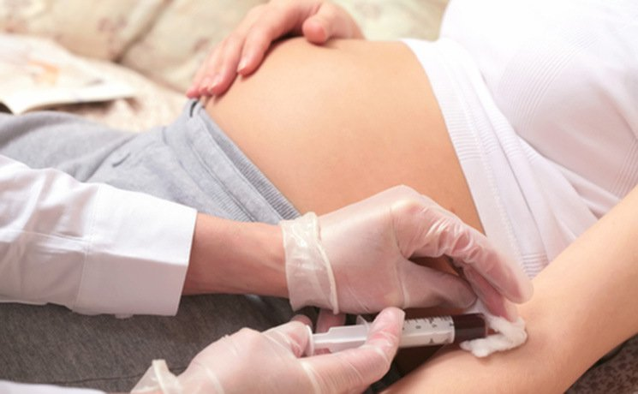

*Phụ nữ sinh muộn sẽ phải làm một số xét nghiệm nhất định để loại bỏ nguy cơ biến chứng ảnh hưởng đến mẹ và bé*

**Lời khuyên để có thai kỳ khỏe mạnh khi sinh muộn**

Trước và trong khi [mang thai sau tuổi 35](https://hongngochospital.vn/nguy-co-tiem-cua-viec-sinh-con-muon/), các chị em cũng cần lưu ý những điều sau để có một thai kỳ khỏe mạnh:

**Trước khi mang thai**

* Khám sức khỏe tiền mang thai

Cần kiểm tra sức khỏe trước khi có ý định mang thai để chắc chắn rằng bạn có một sức khỏe tốt cho thai kỳ sắp tới. Khi kiểm tra, hãy nói chuyện với bác sĩ về tiền sử sức khỏe của gia đình bạn, lịch sử tiêm chủng và loại thuốc bạn đang dùng.

Đồng thời hãy nhận điều trị cho bất kỳ tình trạng sức khỏe mà bạn đang mắc phải như bệnh tiểu đường, huyết áp cao và trầm cảm.

* Bổ sung vitamin

Uống vitamin tổng hợp với 400 microgam axit folic mỗi ngày. Axit folic là một loại vitamin mà mọi tế bào trong cơ thể bạn cần cho sự tăng trưởng và phát triển khỏe mạnh.

Uống axit folic trước và trong khi mang thai sớm có thể giúp ngăn ngừa dị tật bẩm sinh ở não và cột sống

* Duy trì cân nặng ổn định

Bạn sẽ có khả năng gặp vấn đề về sức khỏe khi mang thai nếu bạn thừa cân hoặc thiếu cân. Để có được cân nặng khỏe mạnh trước khi mang thai, hãy ăn thực phẩm lành mạnh và hoạt động thể chất mỗi ngày

* Chế độ sinh hoạt lành mạnh

Không hút thuốc, uống rượu, sử dụng chất kích thích, luôn giữ cho tình thần thoải mái, tránh stress nặng nề.

**Trong khi mang thai**

* Khám thai định kỳ

Nên kiểm tra sức khỏe thai kỳ đều đặn, thực hiện đầy đủ các xét nghiệm trước khi sinh và tiêm phòng cẩn thận để đảm bảo an toàn cho sức khỏe khi mang thai.

* Tăng cân đúng mức

Số lượng cân nặng để tăng trong thai kỳ phụ thuộc vào số cân nặng của mẹ trước khi mang thai. Hỏi ý kiến bác sĩ về số cân nặng hợp lý đồng thời ăn thực phẩm lành mạnh, nhiều rau xanh, hoa quả

* Chế độ làm việc và nghỉ ngơi hợp lý

Mẹ bầu không nên để tinh thần quá mệt mỏi, căng thẳng trong thai kỳ, cần có chế độ nghỉ ngơi hợp lý.